
Capacitación semipresencial dirigida a distintos Servidores Públicos
Del Estado de Nuevo León.
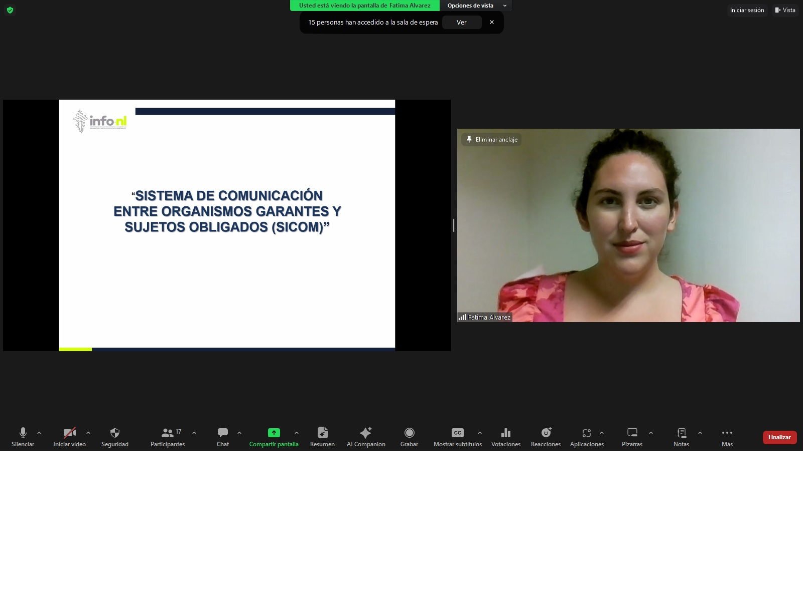 | Fecha: | 17/09/2024
 | Lugar: | semi-presencial
 | Hora: | 11:00 AM
 | Asistentes: | 53
 | Tema impartido: | Sistema de Comunicación entre Organismos Garantes y Sujetos Obligados (SICOM)

A esta capacitación asistieron Municipio General Terán, N.L., Municipio Guadalupe, N.L., Municipio Monterrey, N.L., Fideicomiso Distrito Tec, Instituto Estatal de Cultura Física y Deporte, Contraloría y Transparencia Gubernamental, Secretaría de Finanzas y Tesorería General del Estado, Instituto de la Vivienda de Nuevo León, Fideicomiso Programa Nacional de Becas para la Educación Superior (MANUTENCION ESTATAL), Municipio San Nicolas de los Garza, N.L., Servicios de Salud de Nuevo León, O.P.D., Fideicomiso de Proyectos Estratégicos (FIDEPROES), Secretaría General de Gobierno, , Municipio San Pedro Garza García, N.L., Secretaría de Medio Ambiente, Instituto Municipal de la Familia de San Pedro Garza García.

